TRABAJO PRÁCTICO INGENIERIA DE SOFTWARE II

***Universidad:*** Universidad autónoma de Entre Ríos

***Facultad:*** Facultad de Ciencia y Tecnología

***Carrera:*** Análisis y Licenciatura en Sistemas

***Cátedra:*** Ingeniería de Software II

***Tema:*** “Trabajo Práctico Anual 2025”

***Profesor:*** Cian Damián

***Integrantes del Grupo:*** Facundo Thomas Ramírez – María Victorina Cabrera – Mariano Gervasoni – Facundo Tomas Hernández

***Fecha de Entrega:*** 14 de mayo del 2025

***Año Lectivo:*** 2025

INDICE

DIAGRAMA DE CASOS DE USO 3

DIAGRAMA DE CLASES 4

# DIAGRAMA DE CASOS DE USO

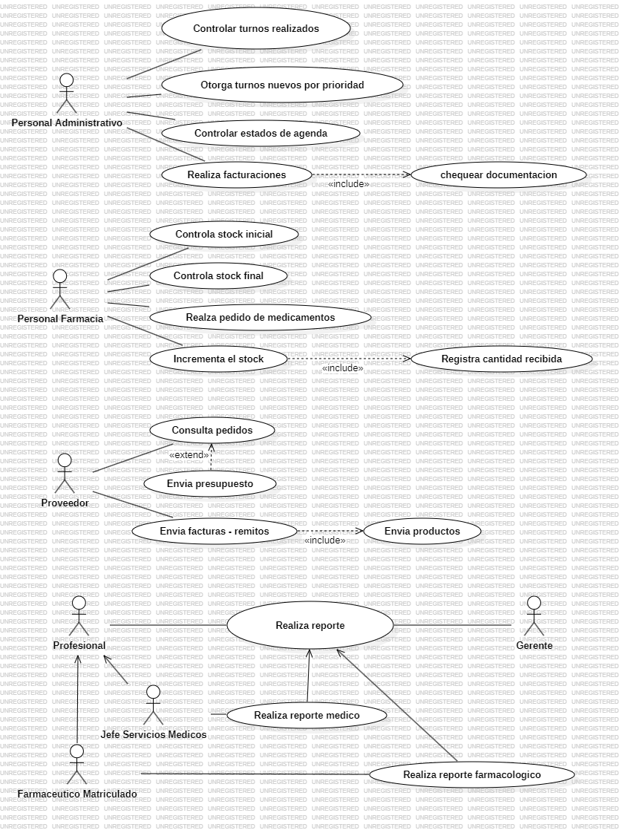

# DIAGRAMA DE CLASES